**Internet de las Cosas (25 puntos)**

1. ¿Cuáles son los modelos de comunicación que tu solución emplea para resolver en el reto?

R = El modelo que utilizaremos para resolver el reto planteado es el de Device to cloud (D2C). Ya que este resulta mucho más amigable, fácil de usar y aplicar a nuestro proyecto del invernadero inteligente, sobretodo cuando todos estamos trabajando a distancia y tenemos configuraciones, redes y dispositivos diferentes.

1. Explica cuáles son las ventajas de utilizar un modelo device to gateway sobre un modelo device to cloud

R = Creo que algunas ventajas de usar un D2G sobre un D2C resaltan dependiendo de qué aplicación se le quiera dar y dentro de qué contexto se quiera usar. Una ventaja de D2G es que es funge como un filtro entre dispositivos y la nube, no es una conexión del todo directa, por deciro de alguna manera. Esto permite identificar y aislar dispositivos maliciosos o que presentan fallas antes de puedan representar un problema mayor. También usar este tipo de modelo de comunicación permite una interconectividad de dispositivos mucho más eficiente e cuanto una red LAN se refiere, ya que fungiría como un concentrador para todas las señales y después transmitir una sola señal, pudiendo unificar de esta manera las diferentes posibles configuraciones de cada dispositivo y haciendo más fácil u manejo e interacción.

1. ¿Cuál consideras que requiere menos consumo de potencia (y ahorraría por lo tanto menos energía)?

R = En lo personal considero que un modelo device to cloud requiere menos consumo de potencial. Esto ya que al tener un dispositivo Gateway, por más pequeño que sea, genera como consecuencia directa un mayor consumo de potencia, ya que es un intermediario más por el cual se tiene que pasar.

1. ¿Qué ventajas obtenemos al utilizar una red local (LAN) basada en WIFI sobre una red amplia (basada por ejemplo en 5G)? **(20 puntos)**

R = Una ventaja que podríamos encontrar de las redes LAN sobres las redes amplias (WAN), es que la transmisión de datos generalmente es mayor en redes LAN. Además, la red LAN, al ser local y estar en un espacio geográfico relativamente pequeño, y al estar principalmente cableado y de esta manera conectado, nos proporciona una señal de mayor estabilidad y seguridad para conexión. Una red como la 5G o WAN, resulta mejor que las LAN para otros tipos de proyecto, es decir, depende de que sea lo que se necesita o solicita, una resaltara sobre la otra.

**Digitales (15 puntos)**

1. Expliqué a detalle el proceso de diseño para un sumador capaz de sumar dos operandos de 8 bits.

R = Inicialmente debemos tener claro qué entradas y que salidas serán necesarios para el objetivo que queremos cumplir. En este caso se trata de un sumador de 2 operandos de 8 bits, por lo que tendremos 2 entradas, una para cada operando y dos salidas, que nos dará el resultado de la adición de ambos operandos, Y la segunda, que nos indicará si hay acarreo o no. Para poder llevar esto a Logisim, tendríamos que seleccionar y arrastrar dos pines de entrada y configurarlos a ocho Bits cada uno. Después agregaríamos un sumador de la carpeta aritmética de Logism. Conectaríamos los pines de entrada al fumador y conectaríamos dos pines de salida uno en cout que sería nuestro carry Y uno del lado derecho que sería el resultado. Por la parte superior del fumador tenemos que agregar un valor constante que en este caso no sería útil utilizar el l0.

Sí asumimos que el retardo combinacional de cada Full Adder es de 5ns ¿Cuánto tiempo es lo mínimo que tenemos que esperar para que el resultado final que arroja el sumador esté 100% estable?

R = El tiempo mínimo que tenemos que esperar para que el resultado final que arroja el sumador esté 100% estable es de aproximadamente 40ns, esto debido a que por cada full adder que tenemos serían 5ns, y dado que tenemos 8 full adders, en este caso sería 5sn X 8 = 40 Ns.

**Base de datos (40 puntos)**

2. Se quiere construir una base de datos de pacientes de covid-19 dentro de la zona metropolitana de Guadalajara con las siguientes condiciones.

* Se debe de poder guardar información de las personas con las que haya tenido contacto en los últimos 4 días.
* Se debe de guardar información personal así como de contacto de emergencia.
* Se debe de garantizar la privacidad de los datos personales de los pacientes durante la enfermedad y después de recuperados.

Dibuje el diagrama de Clases que represente este modelo de Base de Datos especificando cómo construiría los diagramas de las entidades, atributos y relaciones, garantizando cumplir los puntos anteriores.

R =

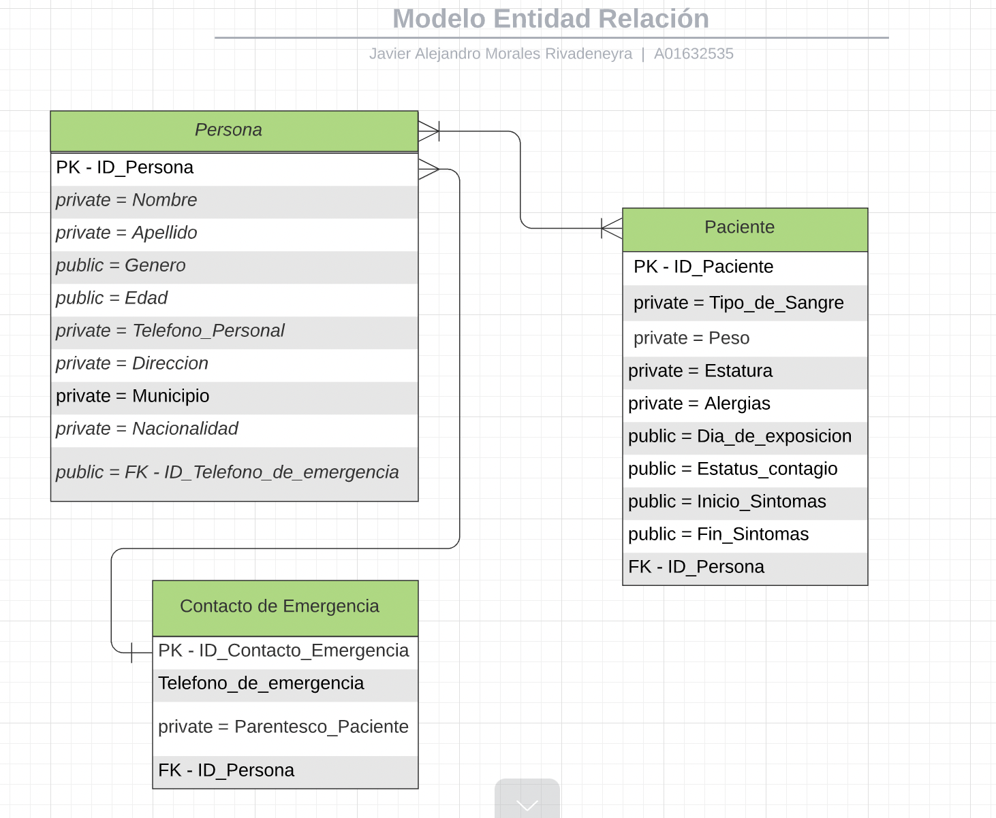

**Recursos Computacionales (20 puntos)**

1.  Se sabe que el explorador chrome por cada una de las pestañas que abrimos crea un nuevo proceso.

1. Diga cuales son las ventajas de hacerlo de esta manera.

R = Una ventaja de que se haga de esta manera es que cada nuevo proceso tiene su propio espacio y tiempo, por decirlo de alguna manera. En otras palabras, no sé sobre escriben ni se enciman, evitando así que una puede interferir con la otra y pueda generar otro tipo de problemas tanto para el usuario como para el equipo. Otra ventaja podríamos encontrar es la eficiencia y velocidad con la cual los procesos se ejecutarían debido a que cada uno se le da su propio tiempo en la memoria RAM.

1. Desde el punto de vista de recursos computacionales, (uso de memoria, uso de cpu) que efectos tiene para el resto de procesos ejecutándose al mismo tiempo que chrome.

R = A pesar de qué anteriormente se mencionó que podríamos encontrar eficiencia y velocidad en ejecución de procesos por el espacio que se le da en la RAM, si se tienen muchos procesos a la vez la RAM podrías apurarse, cada pestaña es un nuevo proceso que la RAM tiene que correr. Y a estos nuevos procesos creados por cada pestaña de Chrome se le suma que ya se están corriendo de por si otros procesos básicos de la computadora o de algunos otros programas, alentando así la computadora en general.

2. Uno de los estados de los procesos es waiting (a los procesos no se les asigna cpu cuando están en este estado). Explique con un ejemplo, de ser posible haga un diagrama, cuando un proceso entra en estado waiting y como/cuando sale de él.

R = El proceso de “En espera“ o “Waiting”, sucede cuando un determinado proceso está a la espera de que se cumpla algún otro proceso o suceda un evento en especifico para que este pueda continuar. Generalmente se trata de una señal o de algún pedido u operación entrada por salida (E/S). Una vez que se completa esto, el proceso sale de waiting y vuelve a la ejecución.